YUY-ZRL081燃料电池教学实验平台
1、概述
质子交换膜燃料电池是一种将燃料氢气作为还原剂与空气中的氧气作为氧化剂进行电化反应，并将化学能直接转换成电能的高效发电装置（化学反应式为H2＋1/2O2® H2O）。燃料电池可以作为发电站或车辆的动力源。燃料电池与内燃机相比，最突出的优点是高的能量转化效率和极低的环境污染，在现实生活中电能是一种清洁的能源，因此燃料电池输出的是清洁的能源。
为响应国家节能减排号召，促进新能源生力军健康、和谐发展，针对广大院校需求，我司研制并生产了《燃料电池发电教学实训系统》。
应用范围：主要面向职高、大学、研究生、以燃料电池发电为主课题的研究和培训。
系统由自吸式PEM燃料电池堆、金属氢化物氢瓶及其组件燃料电池控制器、直流线性负载，交流线性负载，直流感性负载和测试仪表组成。
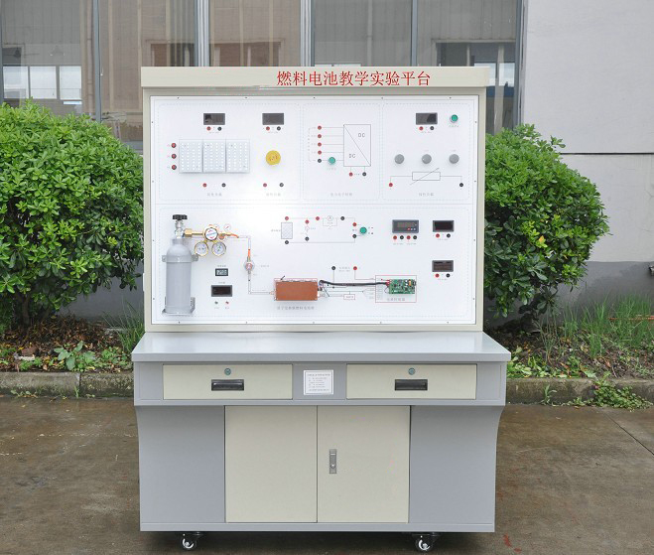
本教学平台前视图
编号 | 组件 | 说明
1 | 自吸式PEM燃料电池堆 | 用来作为电能的输出
2 | 金属氢化物氢瓶及其组件 | 用来给燃料电池提供氢燃料
3 | 线性负载电流表 | 用来测量直接线性负载电流
4 | 线性负载电压表 | 用来测量直接线性负载电压
5 | 直流功率表1 | 用来测量直接线性负载功率
6 | 直流功率表2 | 用来测量LED灯组负载功率
7 | 直流功率表3 | 用来测量电机负载功率
8 | 计时器 | 用来累计氢瓶使用时间
9 | 温度表 | 用来反映电堆周围环境温度
10 | LED灯组 | 用来作为阻性负载
11 | 电机 | 用来作为感性负载
12 | 按钮1 | 用来控制仪表供电
13 | 按钮2 | 用来控制线性负载回路通断
14 | 按钮3 | 用来控制灯和电机负载回路通断
15 | 按钮4 | 用来控制LED灯组（红）
16 | 按钮5 | 用来控制LED灯组（黄）
17 | 按钮6 | 用来控制LED灯组（绿）

编号 | 组件 | 说明
1 | DC/DC电源模块（9V） | 仪表供电
2 | DC/DC电源模块（12V） | 将燃料电池输出波动直流电转化为12V直流电
3 | 燃料电池控制器 | 控制燃料电池风扇转速和定时排气

2、各部件参数
◆ 燃料电池
燃料电池是本教学平台的核心组成部分，将氢瓶供给的氢气转换成电能，供负载使用。
产品优势:具有重量轻，体积小，便于携带；静音设计；结构简单，可靠性高：启动速度快，响应时间短，适合于各种应用环境；环境适应性好，适应各种天气变化；
其规格如下：
• 电池功率为50w；
• 开路电压为15～30V；
• 工作电压为11V时，电流为4.15A，电池温度为41.5℃；
• 风机电压为10.5V；
• 尾气排放阀排气间隔为12秒，每次排气时间为0.3秒。
燃料电池安装要注意通风，确保空气顺畅流通，有助与反应空气的吸入和电池的散热。安装时将燃料电池平放，风扇朝上，散热口朝下，尾气排放口通过排气管接电池阀，接上燃料气瓶即可发电。
◆ 金属氢化物氢瓶
金属氢化物氢瓶用来给燃料电池供应燃料，其规格为：
贮氢容量（ 20℃）： 500L
放氢流速（ 20℃）： >5L/min
放氢压力（ 20℃）： ≥0.3MPa
使用环境温度：0～60℃
产品氢纯度：99.99％～99.9999％
原料氢： ≥98％（普通工业氢）
充氢压力：2.0～3.0MPa
充氢环境温度：0～40℃
热交换方式：空气自然对流或强制对流
重量：4.5kg
外形尺寸：长420mm，直径50mm
金属氢化物氢瓶具体使用规则见附件B。
钢瓶（带减压器）
用来给金属氢化物充气，使用使要符合氢气使用安全技术规程(GB 4962-85) 。
本实验系统可以使用如下规格瓶装氢气：
容积：40L
压力：15MPa
氢气纯度：99.999％高纯氢
减压器规格：最大输入压力（25MPa）
最大输出压力（0.25MPa）
充氢具体操作见附件C。
仪表
电流表：本教学平台共有1个电流表，量程和误差分别都是5A和±0.2％。用来测量燃料电池输出总电流。
电压表：本教学平台共有1个电压表，量程和误差分别都是20V和±0.2％。用来测量燃料电池输出电压。
功率表：本教学平台有3个功率表，量程为：电流输入5A，电压输入25V,功率输入125W（精度±(0.5％+2个字)），分别用来测量线性负载，感性负载，阻性负载的功率；
计时器：本教学平台共有1个计时器，量程为100小时，主要用来累计氢瓶使用时间，以便准时充气。当开启电堆时按下计时器的计时按钮，关闭电堆前按停止按钮保存数据，清除累计时间可按清除按钮。
温度表：本教学平台有1个温度表，量程和误差分别是-19.9～99.9℃和±1％。用来反映环境温度。
按钮
本教学平台有3个大按钮和3个小按钮。
3 个大按钮：分别用来控制仪表供电、电堆输出、负载通断；
3 个小按钮：用来控制3组LED灯，根据负载的要求选择1组、2组或3组LED灯。
负载
线性负载：是一个变阻箱，阻值变换范围为0～99.9欧姆，阻值最小变化值为0.1欧姆；最大可承受功率为50W。
感性负载：是一个额定电压为12V,转速为340r/min的直流电机（带动车轮）。
阻性负载：是一个由LED灯组成的阵列，分为红，黄，绿三块，每块额定电压12V，总功率为20W左右。使用时分别按下各LED灯组小按钮，可以点亮各LED灯组，可根据功率配合使用。
DC/DC
本教学平台共有7个DC/DC电源模块。
1. DCW50-12S12（1个）：将燃料电池发出的直流电转换为12V±5％的直流电压，为负载和其他DC/DC供电（1个）。技术参数：输入电压范围9～18V，输出电压12V，输出电流4.2A，输出功率50W。
2. DCN5-12S09（6个）：将12V直流电压转换为9V±5％的直流电压，给电流表、电压表、功率表及计时器供电。技术参数：输入电压12V，输出电压9V，输出电流400mA，电源输出功率5W。
红外测温仪
型号为FTIKE88A，用来测量电堆温度，测量范围-50℃-280℃。
保险丝
为了保护本教学平台的重要部件，避免一些由于人为的操作失误而导致的重大事故的发生，我们在一些重要部件前加入了保险丝，具体规格如下：
1. 电流表前的保险丝（1个）：熔断电流 5A；
2. 功率表电流输入端保险丝（3个）：熔断电流 5A；
注意：保险丝并不是万能的，只是起到一个相对保护的作用，在操作中应尽量避免人为的操作失误！
其它：方式选择开关、启停按钮、负载测试旋钮；
3、实验项目
实验1、燃料电池能量转换原理实验；
实验2、反应条件对燃料电池堆性能影响实验；
实验3、燃料电池堆负载实验；
实验4、燃料电池堆在恒定负载条件下V-I、P-I特性实验；
实验5、燃料电池堆在变化负载条件下V-I、P-I特性实验；
实验6、电力电子转换实验；
实验7、燃料电池驱动线性负载实验；
实验8、燃料电池驱动LED阵列实验；
实验9、燃料电池驱动电机实验；
实验10、燃料电池燃料电池对移动设备供（充）电实验
4、基本配置表
序号 | 名 称 | 型 号 | 数 量 | 单 位 | 价 格
1 | 教学系统主操作台（立式或台式） |  | 1 | 台
2 | 50w自吸式PEM燃料电池堆 |  | 1 | 台
3 | 金属氢化物氢气瓶 |  | 1 | 只
4 | 燃料电池控制器 |  | 1 | 台
5 | 实验电源模块（系统内部） |  | 2 | 套
6 | 实验测量仪表（系统面板） |  | 1 | 套
7 | 实验附件 |  | 1 | 套
8 | 实验说明书及指导手册 |  | 1 | 册
价格合计：

友情提示：
您只要致电：
我们可以解答燃料电池教学实验平台，燃料电池教学实验台相关疑问!
我们可以帮您推荐符合您要求的燃料电池教学实验平台，燃料电池教学实验台相关产品!
不

